73C – Grupo 02 – Care.ON

Softwares necessários:  
Xampp

Guia de instalação e configuração do banco de dados SQL Server

**Baixando o SQL Server Express**

Baixar e instalar a versão express do SQL Server.

Para fazer o download acesse o link <https://go.microsoft.com/fwlink/?LinkID=799012>

O arquivo baixado ainda não é o instalador completo... Ao executá-lo pela primeira vez, será exibida a tela abaixo:

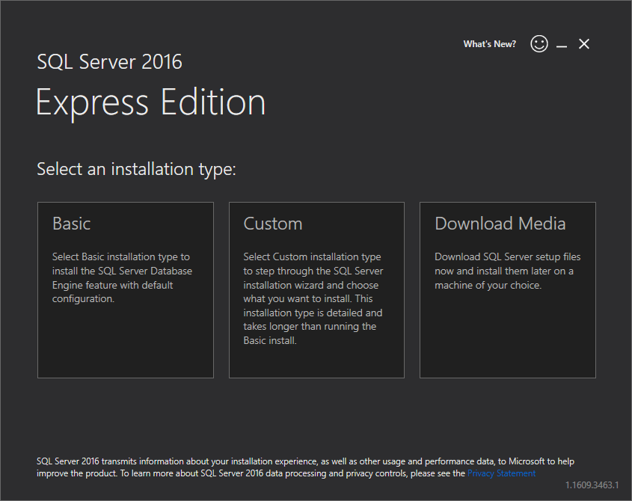

Nessa tela, podemos selecionar quais recursos serão baixados e instalados. Como não necessitaremos do banco completo, você pode clicar em na opção **Basic**:

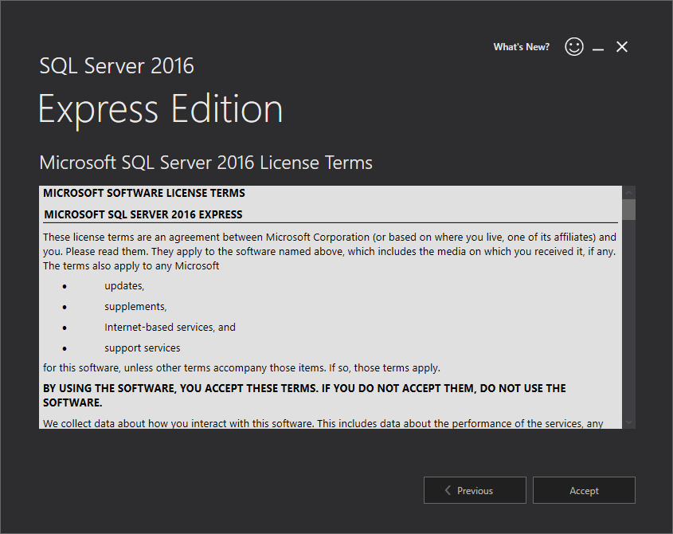

Leia os termos de uso e, se aceitá-los, clique em **Accept**:

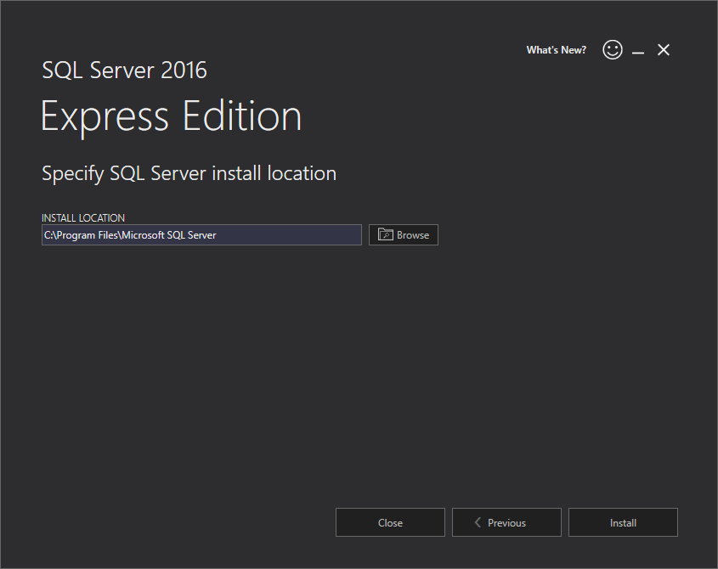

Selecione o local de instalação do banco e clique em **Install**:  
  
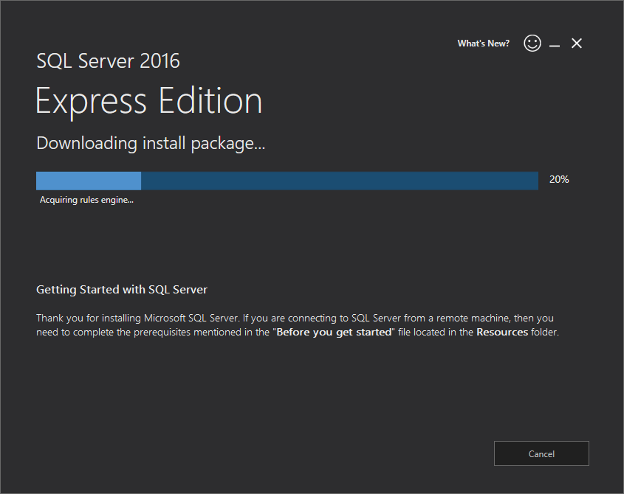

O os arquivos para instalação do banco de dados serão baixados dos servidores da Microsoft e instalados em sua máquina. Essa etapa pode demorar um pouco, dependendo da configuração de sua máquina e da velocidade de sua internet.  
  
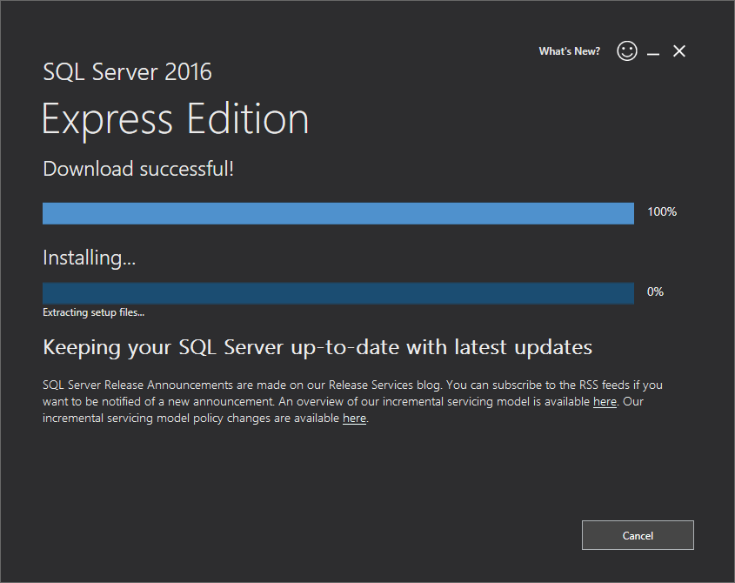

Ao final da instalação, ele indicará as configurações do banco:  
  
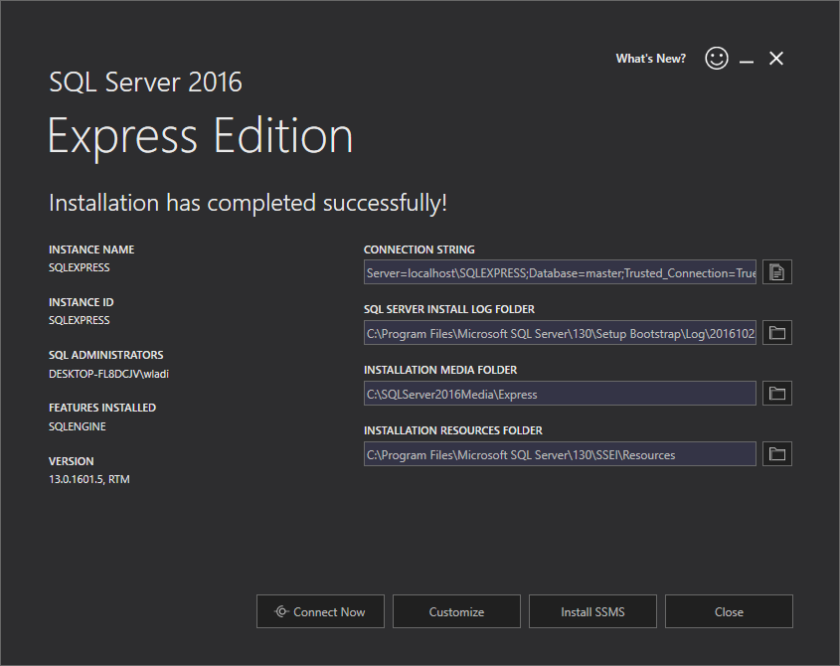

Por enquanto, vamos manter estas configurações. Sendo assim, clique em **Close**.

# Instalando o SQL Server Management Studio

# SQL Server Management Studio é uma ferramenta administrativa para gerenciar bancos de dados SQL Server

Para baixá-lo acesse o link <https://msdn.microsoft.com/pt-br/library/mt238290.aspx>

Ao acessar esta página, você pode escolher o idioma no qual quer instalar o Management Studio:

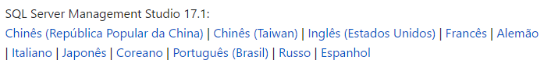

Ao clicar no link correspondente ao idioma desejado, o instalador será baixado.

Após o download, execute o instalador...

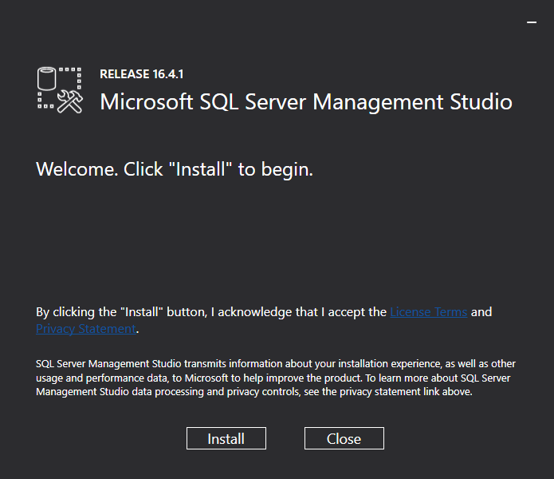

... e clique em **Install** para instá-lo:

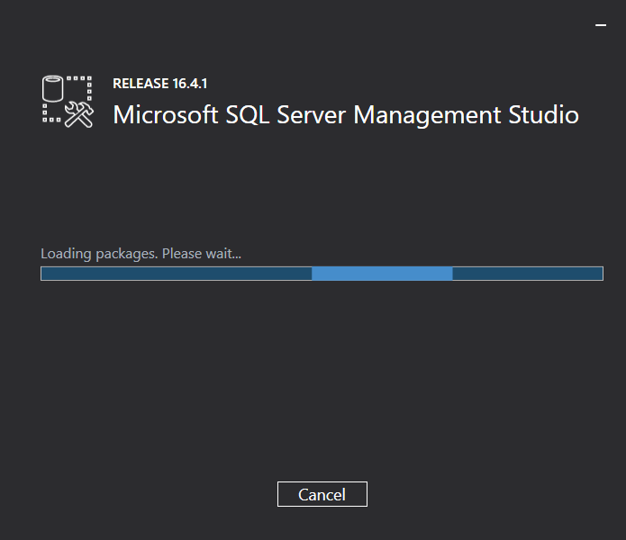

No final da instalação...

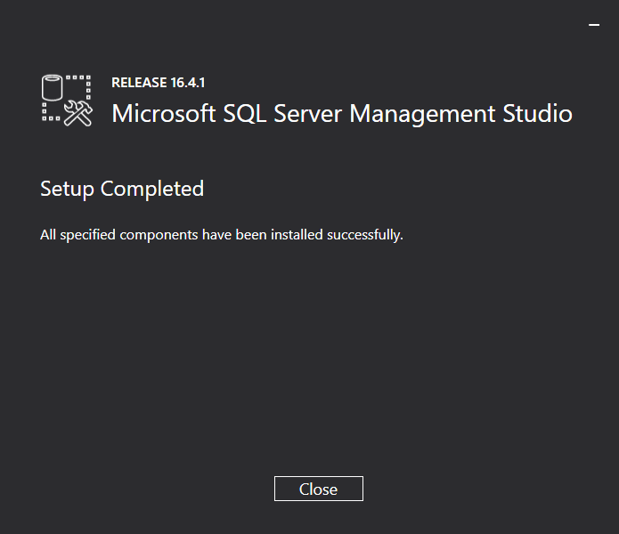

... e clique em **Close**.

Baixar o backup do banco de dados e restaurá-lo no SQL Server Management Studio.  
  
Donwload do banco de dados: <https://drive.google.com/drive/folders/16cqKcz6WkSlM36s5DCvq8lHT6XwkdF6I?usp=sharing>  
  
Abrir o SQL Server Management Studio e conectar com as seguintes opções:  
  
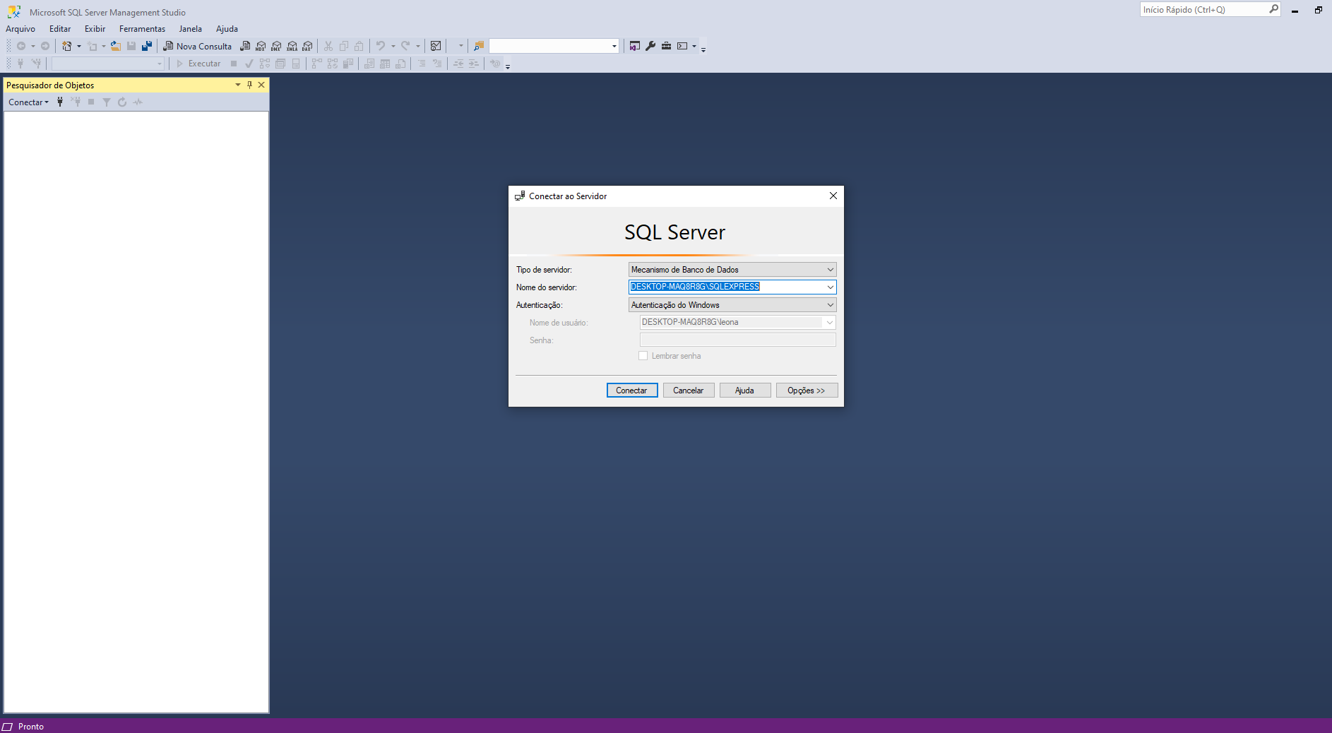

Clique com o botão direito do mouse em Bancos de dados no painel esquerdo (Object Explorer)

Clique em Restaurar Banco de Dados ...

Escolha Dispositivo, clique em ...e adicione o seu arquivo ***.bak***

Clique OK, então OK novamente

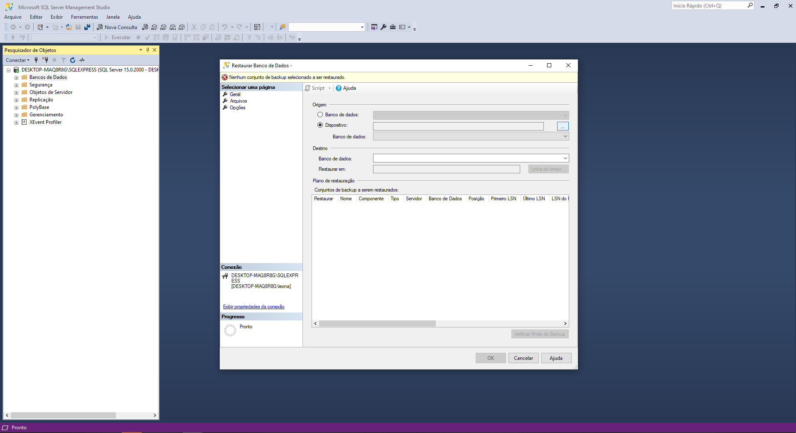

# Baixar os Microsoft Drivers for PHP for SQL Server

# Os Drivers da Microsoft para PHP para SQL Server habilitam a integração com o SQL Server para aplicativos PHP.

Efetuar o [**download do driver do SQLServer para PHP**](https://docs.microsoft.com/pt-br/sql/connect/php/download-drivers-php-sql-server?view=sql-server-ver15) no site da Microsoft.

Após efetuar o download, descompacte os arquivos e os copie para o diretório ext do XAMPP. Esse arquivo fica localizado em c:\xampp\php.  
  
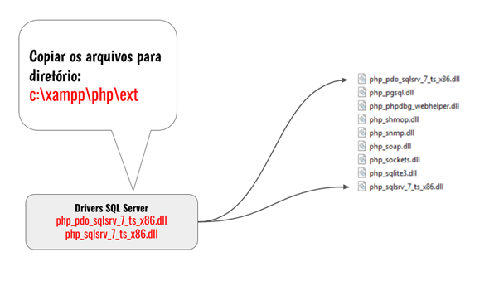

Em seguida, edite o arquivo c:\xampp\php\php.ini inserindo o código abaixo para configurar o driver de conexão com o Banco de Dados:

Versão x86

extension=php_pdo_sqlsrv_73_ts_x86.dll

extension=php_sqlsrv_73_ts_x86.dll

#### Versão x64

extension=php_pdo_sqlsrv_73_ts_x64.dll

extension=php_sqlsrv_73_ts_x64.dll

 É necessário uma atenção especial ao inserir os drivers, verificando a versão do PHP e se a instalação é do tipo x86 ou x64. Pois php_pdo_sqlsrv_73_ts_x86.dll o '73' deste arquivo refere se a versão do PHP. Então mediante a versão utilizada ele deverá ser inserido corretamente.

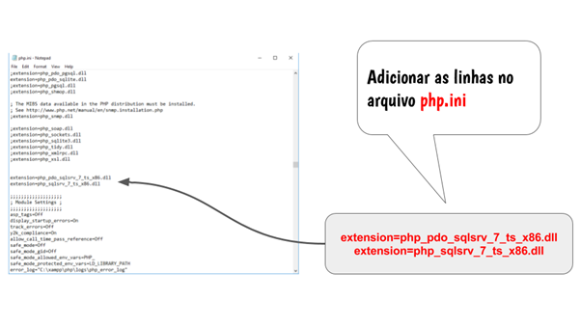

Reiniciar o XAMPP caso esteja aberto.